**Modéliser le comportement des systèmes mécaniques dans le but d'établir une loi de comportement ou de déterminer des actions mécaniques en utilisant le PFD**

**Cycle 4**

**Vérification du choix du moteur d’une barrière de Péage**

***Barrière Sympact***

**PSI – PSI ★**

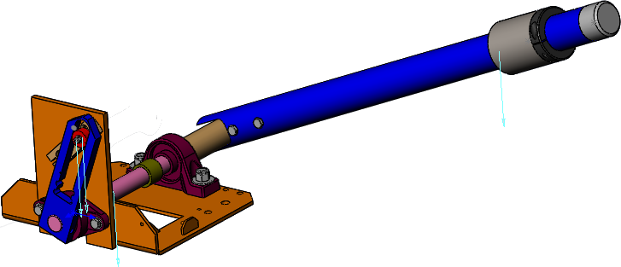

# Objectifs

## Objectif technique

|  |
| --- |
| **Objectif :**  Vérifier que le moteur est compatible avec les conditions d’utilisation **en dynamique**. |

## Contexte pédagogique

|  |  |
| --- | --- |
|  | **Analyser :**   * A3 – Conduire l’analyse   **Modéliser :**   * Mod2 – Proposer un modèle * Mod3 – Valider un modèle   **Résoudre :**   * Rés2 – Procéder à la mise en œuvre d’une démarche de résolution analytique * Rés3 – Procéder à la mise en œuvre d’une démarche de résolution numérique |

## Évaluation des écarts

|  |  |
| --- | --- |
|  | **L’objectif de ce TP est de vérifier si le moteur de la barrière est compatible avec le besoin du client en analysant les résultats établis analytiquement.** |

# Loi de mouvement de la barrière

On a vu que pour que la barrière s’ouvre de 90°, la sortie du réducteur devait se déplacer de -32° à 212°.

La loi de mouvement du motoréducteur est un **trapèze de vitesse**. On souhaite que la barrière s’ouvre en 1s.

L’accélération maximale angulaire de la barrière est 30 rad/s-2. La vitesse maximale est de 60 tour/min.

|  |  |
| --- | --- |
| **Modéliser et résoudre** | 1. Déterminer le temps d’accélération (et de décélération) ainsi que le temps ç vitesse constante pour que le réducteur réalise 244° en 1s. 2. En utilisant Python tracer la position angulaire du réducteur en fonction du temps, la vitesse angulaire du réducteur en fonction du temps et l’accélération angulaire du réducteur en fonction du temps. 3. En utilisant Python tracer la position angulaire de la barrière en fonction du temps, la vitesse angulaire de la barrière en fonction du temps et l’accélération angulaire de la barrière en fonction du temps. |

|  |  |
| --- | --- |
| **Modéliser et résoudre** | 1. En utilisant la méthode de votre choix, estimer le moment d’inertie de la barrière autour de son axe de rotation. |

|  |  |
| --- | --- |
| **Modéliser et résoudre** | 1. En utilisant la méthode de votre choix, estimer le moment d’inertie de la barrière autour de son axe de rotation. |
| **Modéliser et résoudre** | 1. Déterminer le couple à fournir par le moteur, pour réaliser l’ouverture de la barrière. 2. Utiliser Python pour tracer le couple en fonction du temps. 3. Comparer les performances souhaitées du moteur avec les performances du moteur |

# Annexes

## Ingénierie Système

### Diagramme des exigences

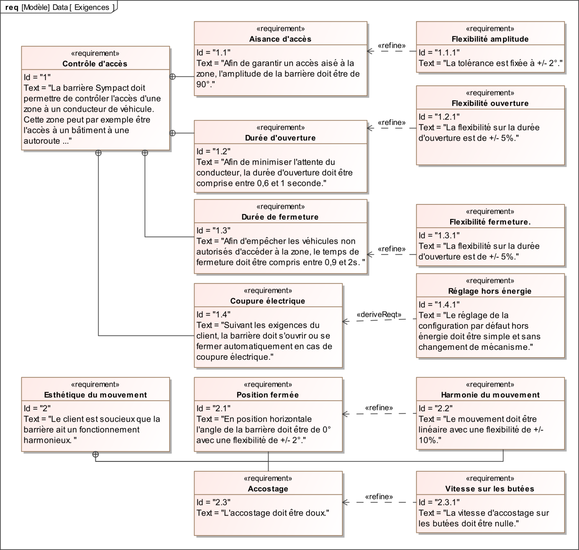

### Diagramme de définition des blocs

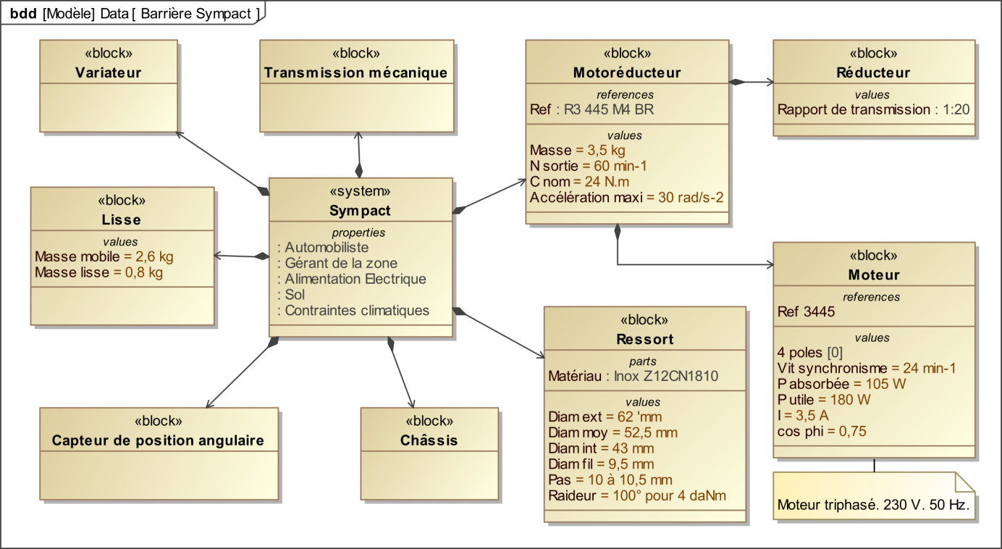

Le couple nominal et la vitesse de sortie sont donnés en sortie de réducteur.

